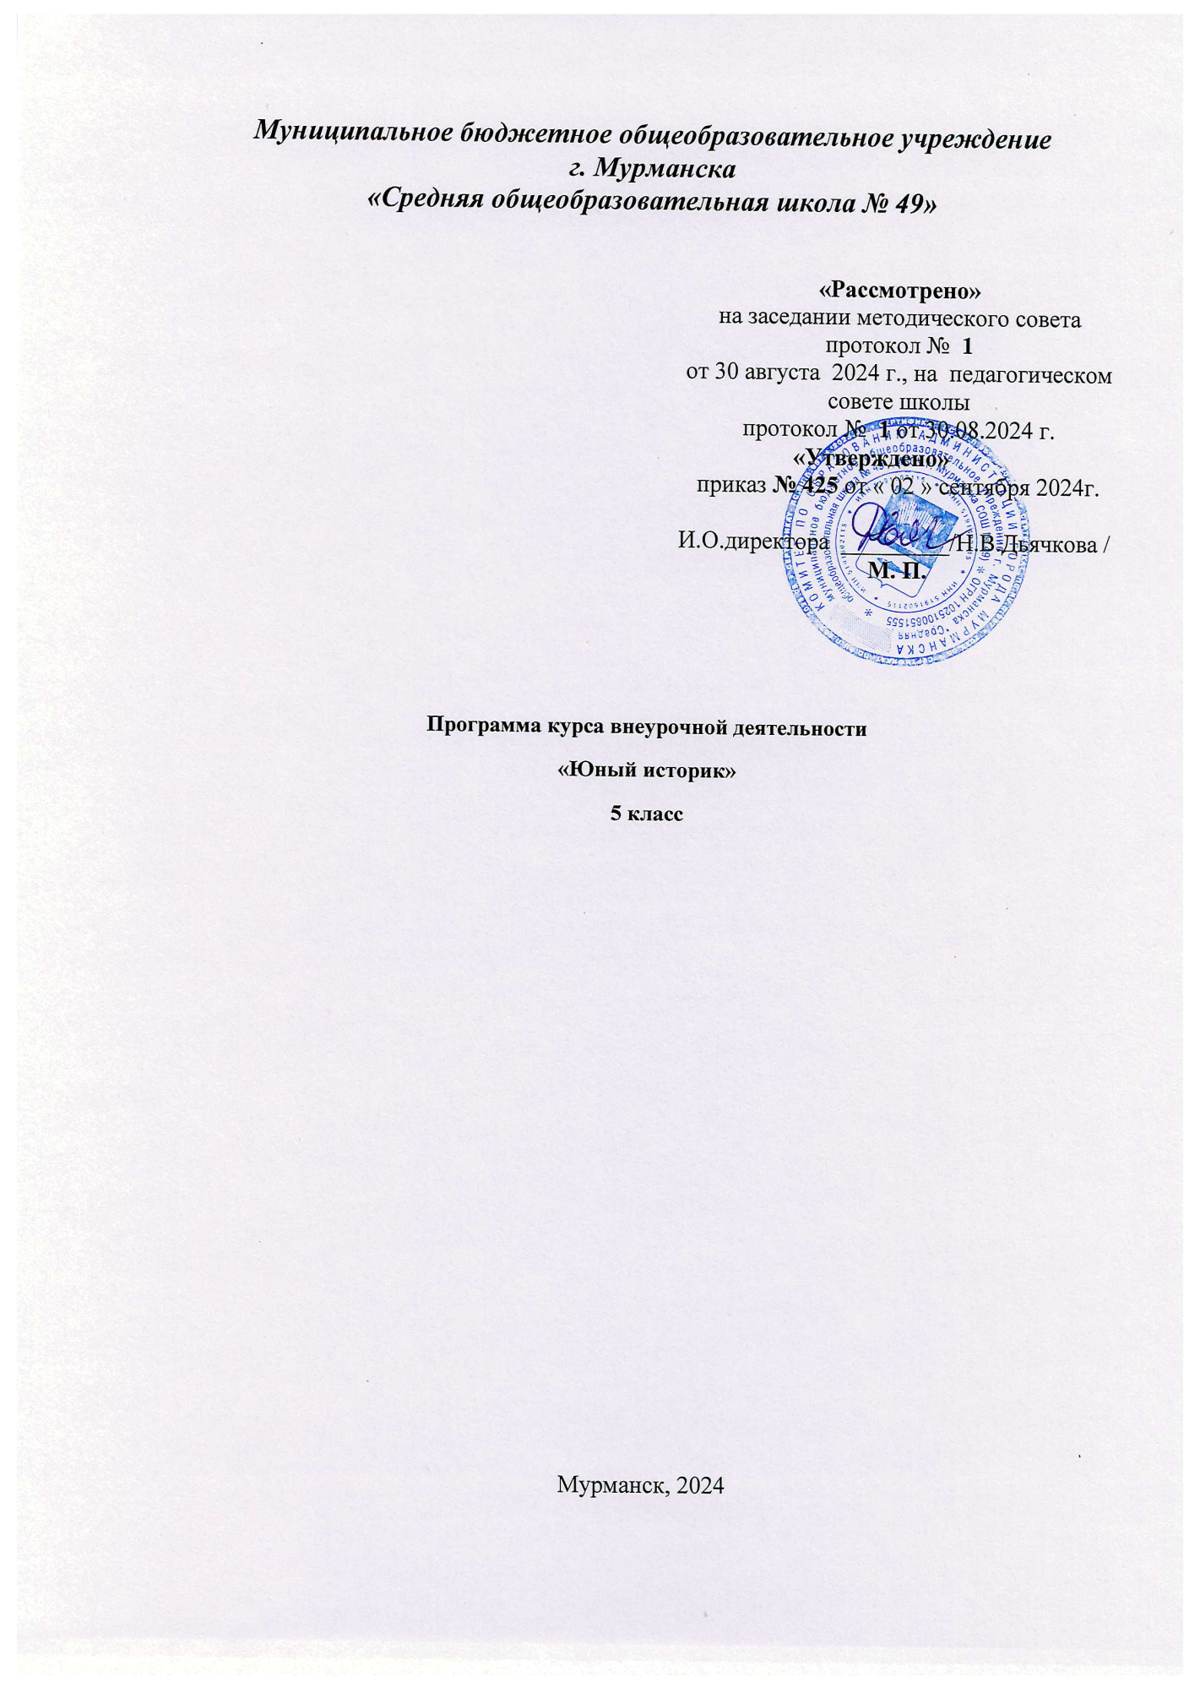

**Пояснительная записка**

Программа курса внеурочной деятельности «Юный историк» предназначена для учащихся 5 класса и является дополнительным, вспомогательным курсом по отношению к курсу «История Древнего мира» 5 класса. Данный курс способствует более полному пониманию учебного  предмета «История Древнего мира», а также углублению навыков  работы   учащихся с историческими документами.

**Нормативно – правовая база:** Рабочая программа курса «Юный историк» составлена на основе:

- Федерального закона от 29 декабря 2012 года № 273-ФЗ «Об образовании в Российской Федерации»;

- Приказа Министерства просвещения Российской Федерации от 31.05.2021 № 287 «Об утверждении федерального государственного образовательного стандарта основного общего образования»;

- Примерной основной образовательной программы основного общего образования, одобренной решением федерального учебно-методического объединения по общему образованию (протокол от 18.04.2022 № 1/22);

- УМК А.А. Вигасин, Г.И. Годер, И.С. Свеницкая. Всеобщая история. История Древнего мира. 5 под ред. А.А. Искендерова М.: Просвещение.

**Цель курса:**

образование, развитие и воспитание личности школьника, способного к самоидентификации и определению своих ценностных приоритетов на основе осмысления исторического опыта своей страны и человечества в целом, активно и творчески применяющего исторические знания в учебной и социальной деятельности.

**Задачи курса:**

-  углубление знаний, первоначально полученных на уроках истории;

- знакомство с начальной историей человечества (история первобытного общества и история древнего мира) посредством выполнения различных практических заданий, что предполагает более основательное постижение изучаемых вопросов;

- воспитание уважение к деяниям людей, жившим в эпоху формирования первых цивилизаций, достижениями которых мы пользуемся до сих пор;

 - формирование у школьников умений применять исторические знания для осмысления сущности современных общественных явлений; воспитание коммуникативных навыков при подготовке и проведении практических занятий и исторических мероприятий кружка;

- формирование исторического мышления;

- развитие гуманитарной культуры обучаемых, приобщение к ценностям национальной и мировой культуры, воспитание уважение к истории, культуре, традициям своего и других народов, стремление сохранить и приумножить культурное достояние своей страны и всего человечества.

**Общая характеристика курса**

Данная программа разработана на основе требований ФГОС основного общего образования третьего поколения и предназначена для реализации внеурочной деятельности обучающихся 5 класса. Педагогическая целесообразность данной программы внеурочной деятельности обусловлена важностью создания условий для формирования у средних школьников коммуникативных и социальных навыков, которые необходимы для успешного интеллектуального развития ребенка и формирования художественного вкуса. Программа обеспечивает развитие интеллектуальных общеучебных умений, творческих способностей учащихся, необходимых для дальнейшей самореализации и формирования личности ребенка, позволяет проявить себя, свой творческий потенциал.

**Описание места курса в учебном плане школы**

Программа курса «Юный историк» предназначена для учащихся 5 класса и является дополнительным, вспомогательным курсом по отношению к курсу «История Древнего мира» 5 класса. На изучение данной дисциплины отводится 17 часов в год, из расчета 30 минут в неделю.

**Требования к знаниям и умениям учащихся**

- *знать* основные термины и понятия начальной истории человечества (истории первобытного общества и истории древнего мира);

- *уметь* анализировать ситуации и высказывать свое суждение, вести конструктивную дискуссию; овладеть начальными навыками исследовательской работы, оформлять и представлять результаты; работать с историческими документами.

**Занятия проводятся в форме:** творческая мастерская; виртуальная экскурсия; практикум; заочное путешествие, ролевая игра, выступление с презентациями, игра-путешествие; творческая лаборатория.

Система контроля подразумевает диагностику эффективности организации учебной деятельности, используется метод само- и взаимоконтроля учащимися знаний.

**Планируемые результаты обучения**

Предполагается, что результатом изучения истории в рамках кружка «Юный историк» в 5 классе станет дальнейшее развитие социально-адаптивных, познавательных, информационно-технологических и коммуникативных компетентностей.

***Личностные******результаты:***

- осознание своей идентичности как гражданина страны, члена семьи, этнической и религиозной группы, локальной и региональной общности;

- осмысление социально-нравственного опыта предшествующих поколений, способность к определению своей позиции и ответственному поведению в современном обществе;

- понимание культурного многообразия мира, уважение к культуре своего и других народов, толерантность.

***Воспитательные цели и задачи предмета в соответствии со «Стратегией воспитания»:***

**1.Гражданского воспитания:** формирование активной гражданской позиции, гражданской ответственности, основанной на традиционных культурных ,духовных и нравственных ценностях российского общества.

**2.** **Патриотического воспитания:** ценностного отношения к отечественному культурному, историческому и научному наследию, понимания значение истории в жизни современного общества, способность владеть достоверной информацией о передовых достижениях и открытия мировой и отечественной истории, заинтересованности в научных знаниях об устройстве мира и общества.

**3*.* Духовно-нравственного воспитания:** представления о социальных нормах и правилах межличностных отношений в коллективе, готовности к разнообразной совместной деятельности при выполнении учебных, познавательных задач, создание учебных проектов, стремления к взаимопониманию и взаимопомощи в процессе этой учебной деятельности; готовности оценивать своё поведение и поступки своих товарищей с позиции нравственных и правовых норм с учётом осознания последствий поступков.

**4. Физического воспитания, формирования культуры здоровья и эмоционального благополучия:** осознания ценности жизни, ответственного отношения к своему здоровью, установки на здоровый образ жизни, осознания последствий и неприятия вредных привычек, необходимости соблюдения правил безопасности в быту и реальной жизни.

**5. Трудового воспитания:** коммутативной компетентности в общественно полезной учебно-исследовательской, творческой и других видах деятельности; интереса к практическому изучению профессий и труда различного рода, в том числе на основе применения предметных знаний, осознанного выбора индивидуальной траектории продолжения образования с учётом личностных интересов и способности к предмету, общественных интересов и потребностей.

**6. Экологического воспитания:** экологически целесообразного отношения к природе как источнику Жизни на Земле, основе её существования, понимания ценности здорового и безопасного образа жизни, ответственного отношения к собственному физическому и психическому здоровью, осознания ценности соблюдения правил безопасного поведения, а также в ситуациях , угрожающих здоровью и жизни людей; способности применять знания, получаемые при изучении предмета, для решения задач, связанных с окружающей средой, повышения уровня экологической культуры, осознания глобального характера экологических проблем и путей их решения по средством методов предмета; экологического мышления, умения руководствоваться им в познавательной, коммуникативной и социальной практике.

**7. Ценностей научного познания:** мировоззренческих представлений соответствующих современному уровню развития науки и составляющих основу для понимания **с**ущности научной картины мира; представлений об основных закономерностях развития природы взаимосвязях человека с природной средой, о роли предмета в познании этих закономерностей; познавательных мотивов, направленных на получение новых знаний по предмету, необходимых для объяснения процессов и явлений; познавательной и информационной культуры, в том числе навыков самостоятельной работы с учебными текстами, справочной литературой , доступными техническими средствами информационных технологий; интереса к обучению и познанию, исследовательской деятельности, к осознанному выбору направленности и уровня обучения в дальнейшем.

**8. Эстетического воспитания:** представления о культурном многообразии своей страны и мира; осознание важности культуры как воплощения ценностей общества и средства коммуникации; понимание ценности отечественного и мирового искусства, роли этнических культур традиций и народного творчества; уважение к культуре своего и других народов.

***Реализация воспитательного потенциала урока предполагает следующее:***

**-** установление доверительных отношений между педагогическим работником   
и его обучающимися, способствующих позитивному восприятию обучающимися требований и просьб педагогического работника, привлечению их внимания к обсуждаемой на уроке информации, активизации их познавательной деятельности;

**-** побуждение обучающихся соблюдать на уроке общепринятые нормы поведения, правила общения со старшими (педагогическими работниками) и сверстниками (обучающимися), принципы учебной дисциплины и самоорганизации;

**-** привлечение внимания обучающихся к ценностному аспекту изучаемых   
на уроках явлений, организация их работы с получаемой на уроке социально значимой информацией – инициирование ее обсуждения, высказывания обучающимися своего мнения по ее поводу, выработки своего к ней отношения;

**-** использование воспитательных возможностей содержания учебного предмета через демонстрацию обучающимся примеров ответственного, гражданского поведения, проявления человеколюбия и добросердечности, через подбор соответствующих текстов для чтения, задач для решения, проблемных ситуаций для обсуждения в классе;

**-** применение на уроке интерактивных форм работы с обучающимися: интеллектуальных игр, стимулирующих познавательную мотивацию обучающихся; дидактического театра, где полученные на уроке знания обыгрываются в театральных постановках; дискуссий, которые дают обучающимся возможность приобрести опыт ведения конструктивного диалога; групповой работы или работы в парах, которые учат обучающихся командной работе и взаимодействию с другими обучающимися;

**-** включение в урок игровых процедур, которые помогают поддержать мотивацию обучающихся к получению знаний, налаживанию позитивных межличностных отношений в классе, помогают установлению доброжелательной атмосферы во время урока;

**-** организация шефства мотивированных и эрудированных обучающихся   
над их неуспевающими одноклассниками, дающего обучающимся социально значимый опыт сотрудничества и взаимной помощи;

**-** инициирование и поддержка исследовательской деятельности обучающихся   
в рамках реализации ими индивидуальных и групповых исследовательских проектов, что даст обучающимся возможность приобрести навык самостоятельного решения теоретической проблемы, навык генерирования и оформления собственных идей, навык уважительного отношения к чужим идеям, оформленным в работах других исследователей, навык публичного выступления перед аудиторией, аргументирования и отстаивания своей точки зрения.

***Метапредметные результаты:***

- способность сознательно организовывать и регулировать свою деятельность — учебную, общественную и др.;

- владение умениями работать с учебной и внешкольной информацией (анализировать и обобщать факты, составлять простой и развернутый план, тезисы, конспект, формулировать и обосновывать выводы и т. д.), использовать современные источники информации, в том числе материалы на электронных носителях;

- способность решать творческие задачи, представлять результаты своей деятельности в различных формах (сообщение, эссе, презентация, реферат и др.);

- готовность к сотрудничеству с соучениками, коллективной работе, освоение основ межкультурного взаимодействия в школе и социальном окружении и др.

***Предметные результаты:***

- овладение целостными представлениями об историческом пути человечества как необходимой основой для миропонимания и познания современного общества;

- способность применять понятийный аппарат исторического знания и приемы исторического анализа для раскрытия сущности и значения событий и явлений прошлого и современности;

- умения изучать и систематизировать информацию из различных исторических и современных источников, раскрывая ее социальную принадлежность и познавательную ценность;

- расширение опыта оценочной деятельности на основе осмысления жизни и деяний личностей и народов в истории своей страны и человечества в целом;

- готовность применять исторические знания для выявления и сохранения исторических и культурных памятников своей страны и мира;

- готовность воссоздать на основе исторических источников, материалов учебника, художественных произведений образ мысли, переживания, настроения людей, различные мнения и взгляды на историческую ситуацию;

- умения находить свой оригинальный способ решения, опираясь на имеющиеся знания, умения, интуицию;

- умения в творческой форме передать свои впечатления по теме работы в форме сочинения-рассуждения, эссе;

- умения видеть спорность рассматриваемого вопроса, выдвигать альтернативные суждения, аргументировать собственную точку зрения.

**Учебно-методическое обеспечение образовательного процесса**

1. Немировский А.И. Книга для чтения по истории Древнего мира.
2. Немировский А.И. История Древнего мира: Античность. В 2 ч.

**История первобытного общества:**

1. Каратов С.Ю. Быстроногий Джар
2. Каратов С.Ю. Земля мамонтов
3. Каратов С.Ю. Каменный исполин
4. Рони Старший Ж. Борьба за огонь
5. Рони Старший Ж. Пещерный лев
6. Д'Эрвильи. Приключения доисторического мальчика
7. Покровский С.В. Охотники на мамонт

**Древний Восток:**

1. Воронкова Л.Ф. След огненной жизни
2. Матье М.Э. День египетского мальчика
3. Матье М.Э. Кари, ученик художника
4. Рубинштейн Н.И. Глиняный конверт
5. Ян В.Г. Финикийский корабль

**Древняя Греция:**

1. Воронкова Л.Ф. Сын Зевса. В глуби веков
2. Говоров А.А. Алкамен – театральный мальчик
3. Кун Н.А. Легенды и мифы Древней Греции
4. Лурье С.Я. Заговорившие таблички
5. Остроменская Н.Ф. Олимпийские игры
6. Триз Д. Фиалковый венец

**Учебно-тематический план**

|  |  |  |  |  |
| --- | --- | --- | --- | --- |
| № | Тема | Кол-во часов | Форма организации | Виды деятельности |
| **Раздел 1. Путешествие по странам Древнего Востока (7 ч)** | | | | |
| 1 | В гостях у египтянина | 1 | Творческая мастерская | Работа в группе по лепке из пластилина с опорой на текст сюжетов «Жилище земледельца», «Мастерская ремесленника», «Ирригационная система» |
| 2 | Храм-жилище богов | 1 | Творческая мастерская | Творческая работа с опорой на текст и иллюстрации. Интернет-ресурсы «Один день из жизни жреца» |
| 3 | Искусство Древнего Египта. Внутри египетской пирамиды | 1 | Виртуальная экскурсия по египетским залам мировых музеев (Эрмитаж, Лувр, Британский музей). Игра-путешествие | Работа в парах по выполнению заданий маршрутных листов путешествия: «Расшифруй иероглифы «Найди лишнее», «Установи соответствия», «Собери аппликацию», «Реши задачу» и т. д. |
| 4 | Загадки Древнего Двуречья | 1 | Практикум | Составление и решение задач на выявление особенностей шумерских ступенчатых башен, Висячих садов Семирамиды, сооружений и зданий Вавилона |
| 5 | Путешествие по Финикии | 1 | Творческая мастерская | Творческая работа с опорой на текст и иллюстрации  интернет-ресурсы «Одни день из жизни финикийца» |
| 6 | Путешествие по Древней Палестине | 1 | Заочное путешествие | Подготовка и защита презентаций (проектов) по выбранной теме по природно-климатическим условиям и истории Древней Палестины |
| 7 | Путешествие по Древней Индии | 1 | Творческая мастерская | Работа в группе по составление буклетов на темы: «Жизнь среди природы: животные и боги индийцев», «Древнейшие города», «Вера в переселение душ», «Культура Древней Индии», «Индийская мудрость, знания и книги» |
| **Раздел 2. В Древней Греции (5 ч)** | | | | |
| 8 | Греция Гомера | 1 | Творческая мастерская | Творческие работы «Каким я увидел героя поэм “Иллада” или “Одиссея” (по выбору)» |
| 9 | На народном собрании в Афинах | 1 | Ролевая игра | Работа в группе по представлению сюжетов на темы: «Народное собрание и его функция», «Перикл, его роль в развития демократии в Афинах», «Афинская демократия» |
| 10 | Священный огонь в Олимпии | 1 | Выступления с презентациями | Групповые проекты по темам: «Олимпийские игры в Греции», «Возникновение, развитие олимпийских видов спорта», «Древнегреческие атлеты», «Современные олимпийские виды спорта» |
| 11 | В греческом храме | 1 | Игра-путешествие | Работа в парах по выполнению заданий маршрутных листов путешествия: «Особенности храмовой архитектуры Древней Греции, «Статуя Зевса в Олимпии» Фидий и его Афина», «Мавзолей Мавсола, «Храм Артемиды в Эфесе» |
| 12 | Наследие Александра Великого | 1 | Практикум | Составление карты «Памятники культуры державы Александра Великого», решение задач по установлению особенностей архитектурных сооружений |
| **Раздел 3. Древний Рим: от города до могучей империи (9 ч)** | | | | |
| 13 | Религия Древнего Рима | 1 | Творческая лаборатория | Работа в парах по изготовлению буклетов на темы: «Боги древнего Рима», «Мифы о древнеримских богах, «Римские храмы». Фронтальная работа по проведению сравнительного анализа египетских, греческих и римских храмов |
| 14 | Раб-«говорящее орудие труда» | 1 | Ролевая игра | Работа в группе по представлению сюжетов на темы: «Источники рабства в Риме», «Обязанности рабов», «На рынке рабов в Риме», «Римские учёные о рабах». Фронтальная работа по решению проблемных ситуаций по теме «Рабство в древнем Риме» |
| 15 | В школе гладиаторов | 1 | Творческая мастерская | Парная работа по лепке из пластилина  или рисованию с опорой на текст сюжетов: «Гладиаторские бои», «Амфитеатр» |
| 16 | В дороги ведут в Риме | 2 | Игра-путешествие | Работа в парах по вьполнению заданий маршрутных листов путешествия: «Архитектурный облик Рима», «Колизей», «Пантеон», «Римский скульптурный портрет», «Хлеб и зрелища» для бедноты», «Большой цирк в Риме». Фронтальная работа по определению особенностей римской цивилизации |
| 17 | Правление Траяна-«лучшего из императоров» | 1 | Выступления с презентациями | Групповые проекты по темам: «Расцвет Римской империи в XI в.», «Военные успехи Травма – последние завоевания римлян», «Масштабное строительство в Риме и провинциях на века», «Новое в строительном ремесле», «Обустройство городов в провинциях империи» |